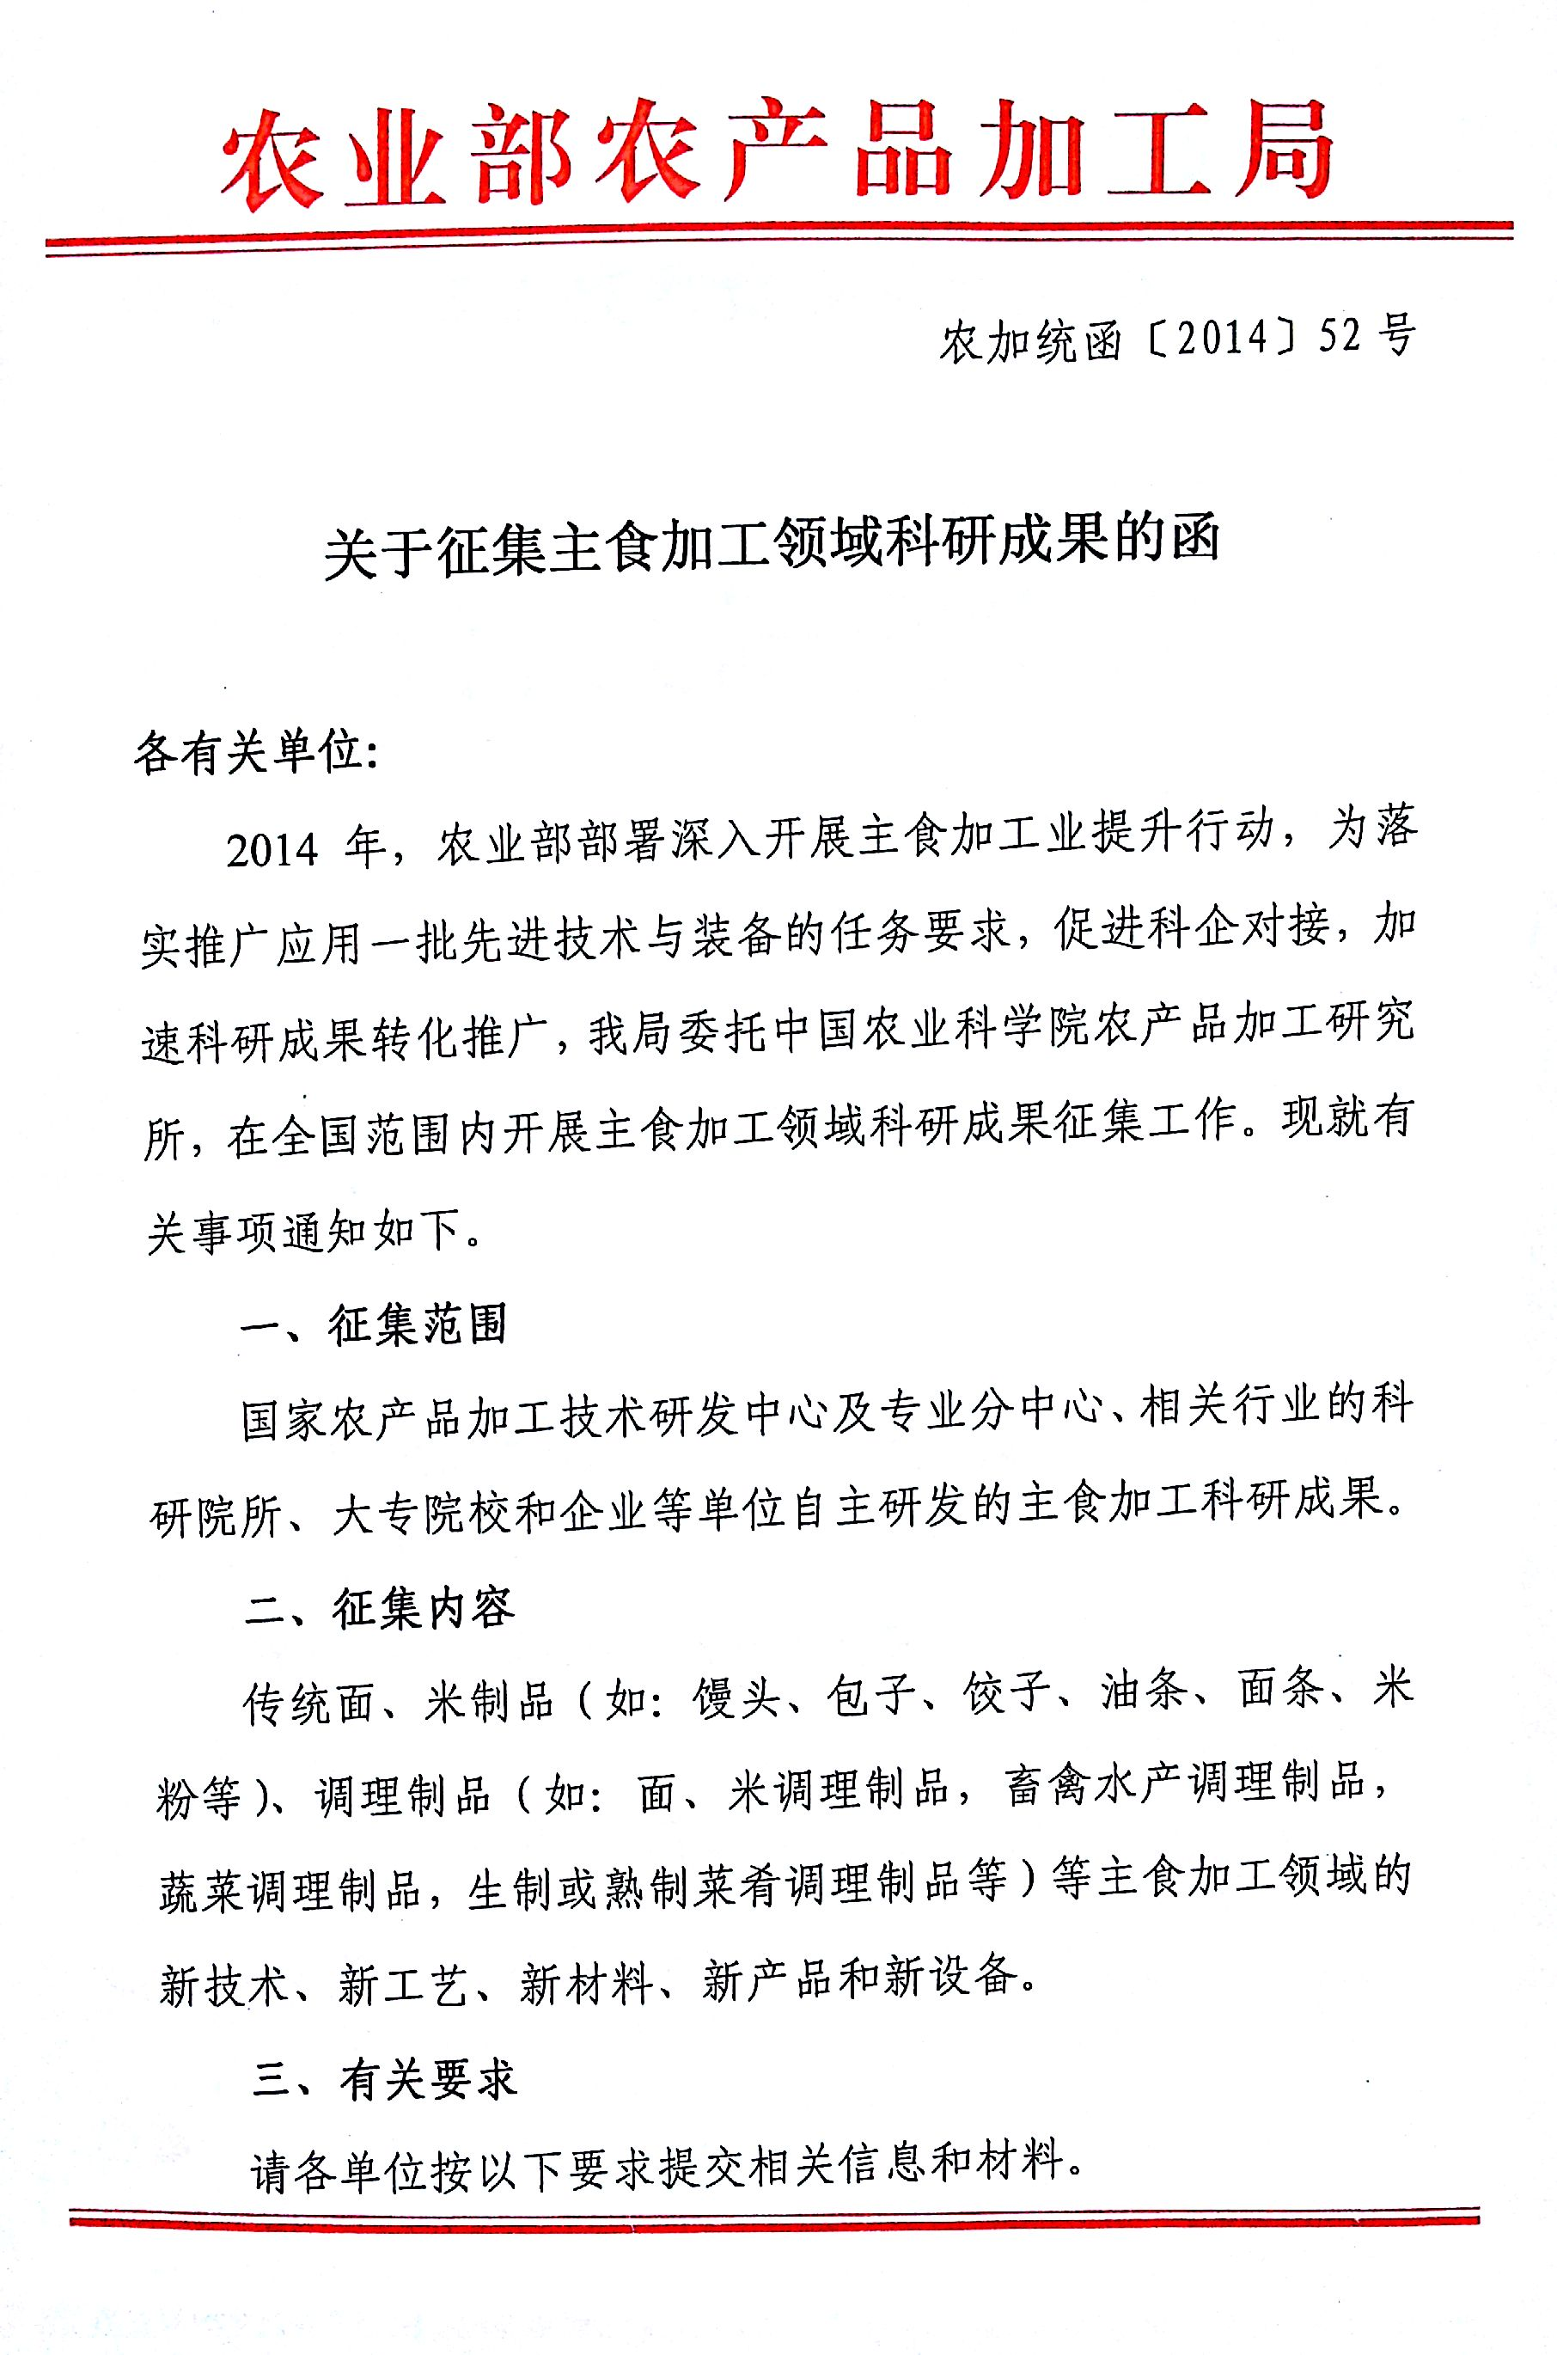
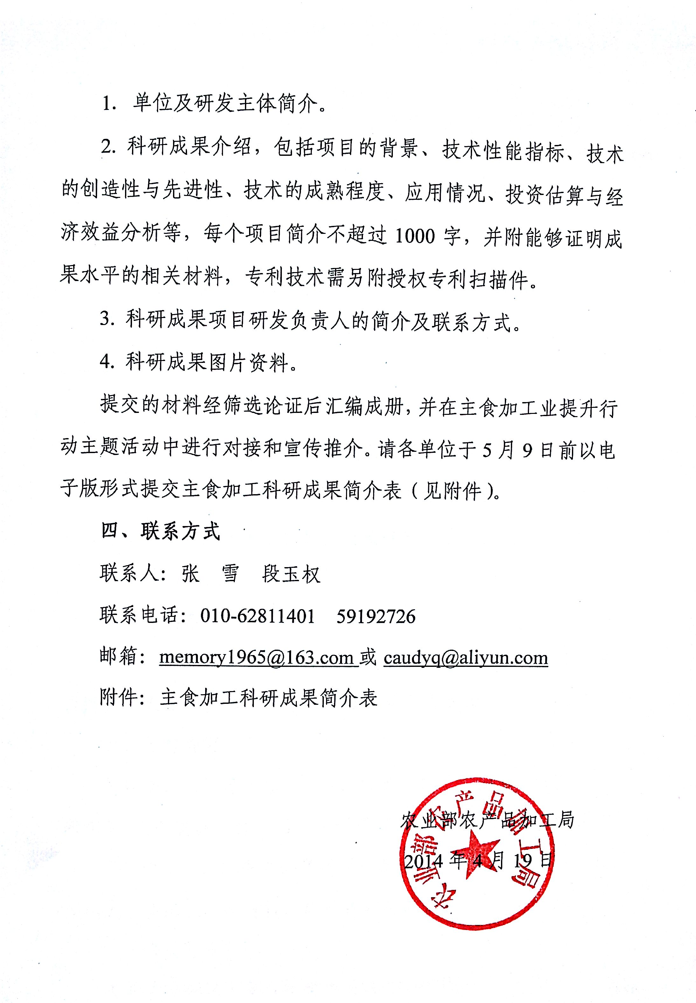
附件：
主食加工科研成果简介表
单位名称：
一、成果概况
1成果名称
2成果类型 | ［ ］新技术 ［ ］新工艺 ［ ］新设备  ［ ］新材料 ［ ］新产品 ［ ］其他（请注明）_________
3成果属性 | ［ ］原始性创新 ［ ］国外引进消化吸收创新  ［ ］国内技术二次开发
4成果所处阶段 | ［ ］实验室阶段 ［ ］中试阶段 ［ ］成熟应用阶段
5成果水平 | ［ ］国际领先 ［ ］国际先进 ［ ］国内领先  ［ ］国内先进 ［ ］国内一般 ［ ］未评价
6主要经济技术指标 | （指衡量成果的基本指标，如：对于生产设备的日产能、能源消耗、操作人员数量等）
二、立项情况
7课题来源 | ［ ］国家科技计划 ［ ］部门计划 ［ ］地方计划 ［ ］自选
8课题名称
三、知识产权情况
9知识产权形式 | ［ ］发明专利 ［ ］实用新型专利 ［ ］外观设计专利
10专利情况 | ［ ］未申请专利 ［ ］已受理专利 ［ ］已授权专利
11转让费用
12成果持有人及联系方式
四、单位或研发团队简介
五、成果简介
（控制在1000字以内。包括：①背景；②技术性能指标；③技术的创造性与先进性；④技术的成熟程度；⑤应用情况；⑥投资估算与经济效益分析。）

备注：一张表原则上只统计一项或者一类科研成果，如果有多项科研成果的，请分开填写。可附1-2张图片。

